Типовая схема подключения
двухканального модуля питания серии СМПА(В, Е, Т)15

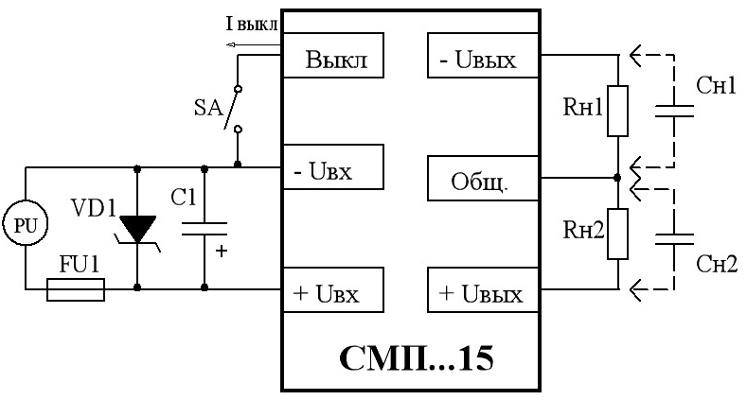

Где: PU – источник питания;
SA – любой механический или электрический контакт; Iвыкл ≤ 1,3 мА, при Uост < 0,4 В;
FU1 – предохранитель, рабочий ток указан в таблице 1;
VD1 – ограничительный диод, тип указан в таблице 1;
С1 – электролитический конденсатор с низким последовательным эквивалентным сопротивлением на частоте 100 кГц. Устанавливать рядом с входом модуля, если последовательная индуктивность соединения с источником превышает 1 мкГ. Емкость конденсатора указана в таблице 1.

Таблица 1
Тип модуля | FU1, А | VD1 | С1, мкФ
1 | 2 | 3 | 4
СМПА15.. | 4,0 | P6KE24A | 50 В – 4,7 мкФ
СМПВ15.. | 1,5 | P6KE39A | 50 В – 4,7 мкФ
СМПЕ15.. | 1,0 | P6KE75A | 100 В – 2,2 мкФ
СМПТ15.. | 0,5 | P6KE170A | 250 В – 0,47 мкФ

Rн1, Rн2 – симметричные нагрузки;
Сн1, Сн2 – емкости нагрузки. Максимально допустимая величина для СМП..15ДД, СМП..15ВВ, СМП..15СС – 500 мкФ.

Примечание – По договору между изготовителем и потребителем возможно изготовление модулей, допускающих работу на большую емкость в нагрузке.

Примечания
1 Соответствие модулей ТУ 6589-039-40039437-10 (в части электрических параметров) проверяется на активной нагрузке (резисторы). Гарантируется работоспособность модулей при работе на нагрузку типа «генератор тока» с подключением нагрузки при достижении модулями выходного напряжения не менее 35 % от установившегося (номинального) значения.
Нелинейный характер нагрузки (лампы накаливания, галогенные лампы, источники вторичного электропитания и.т.д.), а также нагрузки с большей, чем установленная настоящими ТУ, емкостной составляющей должны оговариваться при заказе модулей.
2 Допускается использовать схему включения без элементов С1, FU1 и VD1. Работоспособность модулей и гарантии сохраняются. Однако при отсутствие FU1, С1 и VD1 возможен выход из строя модулей при превышении максимального входного напряжения модуля.
3 При эксплуатации модулей в условиях, не требующих дистанционного выключения вывод «Выкл.» оставить незадействованным.

